Инструкция по настройке роутеров ASUS WL-530gV2

1. Авторизация.
Запустите web-браузер
В адресной строке web-браузера введите 192.168.1.1.
Нажмите клавишу Enter.
В появившемся окошке, в следующих полях надо ввести:
Пользователь: admin
Пароль: admin
И нажимаем кнопку «ОК».
Так же в качестве логина и пароля для входа на роутер могут быть логин admin и пароль для доступа в интернет или просто «Пользователь» admin, а «Пароль» - пусто.
Далее в web-интерфейсе нам предложат проделать быструю установку:
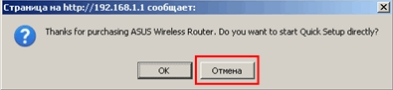
2. Теперь можно приступить к ручной настройке роутера. Заходите во вкладку “IP Config -> WAN & LAN»
Установите в “ WAN Connection Type” значение: «Automatic IP».
“WAN DNS Settings – Get DNS Server automatically “ - “Yes”
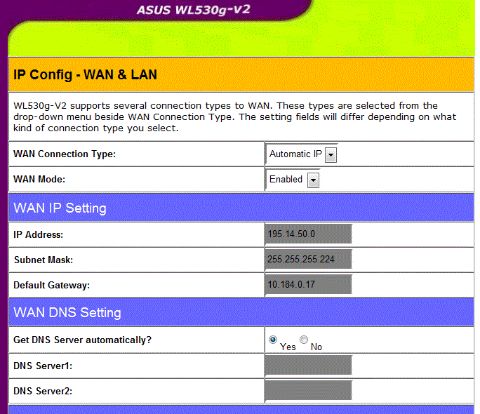

3. Теперь необходимо зайти во вкладку “IP Config“, и поставьте галочку «Включить IGMP?» → “Yes” (это необходимо для возможности просмотра IPTV (ссылка на страницу с описанием IPTV))
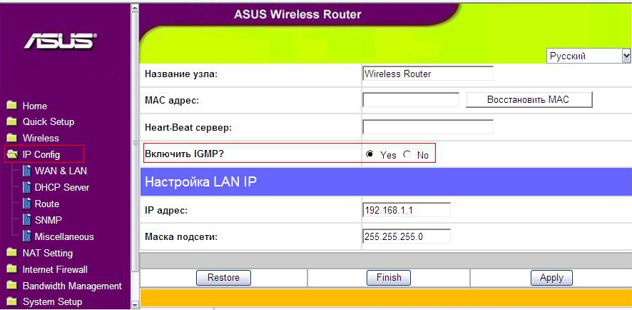

4. Настройка Wi-Fi
Заходим в папку «Wireless» -> «Interface»
Выставляем следующие параметры:
SSID: пишем название беспроводного соединения (это имя будет в списке беспроводных сетей);
Channel: 1;
Wireless Mode: Auto;
Authentication Method: WPA/WPA-2-PSK;
WPA Encryption: AES;
WPA Pre-Shared Key: (пишем ключ доступа к данной беспроводной сети);
Остальные параметры не меняем. Далее сохраняем эти настройки
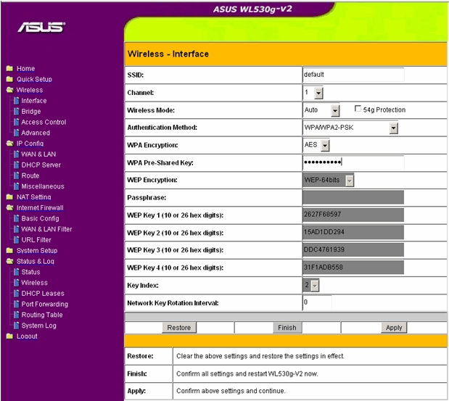

На этом настройка самого соединения завершена, и теперь Вам необходимо пройти процедуру первичной авторизации.
Первичная авторизация

Откройте любой браузер, установленный на Вашем компьютере, введите в адресную строку stat.rdtc.ru.
Откроется страница
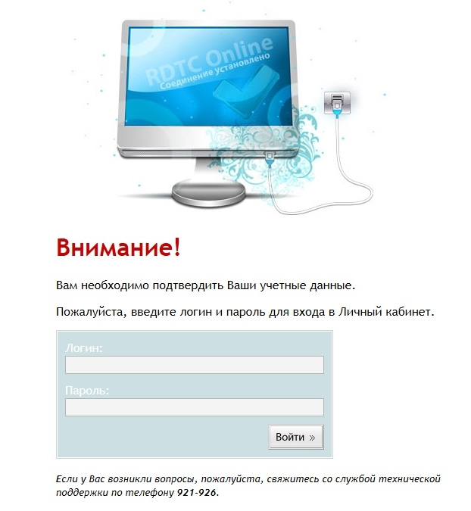
Введите Ваши логин и пароль для входа в личный кабинет.

Если Вы введете какие-либо данные неправильно, откроется страничка
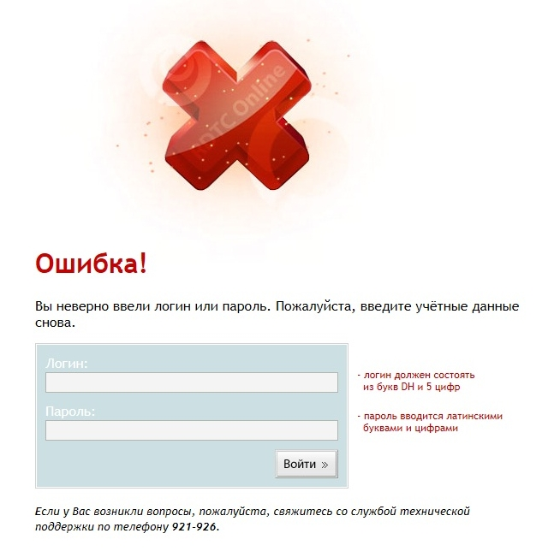
Будьте внимательны при введении логина и пароля!

В случае если у Вас несколько услуг по разным адресам, то Вы увидите страницу выбора адреса услуги
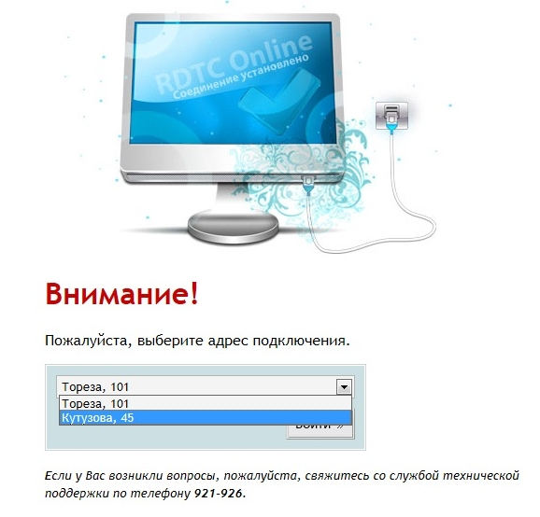
Здесь необходимо выбрать правильный адрес.

Если Вы выберете неправильный адрес, система выдаст ошибку
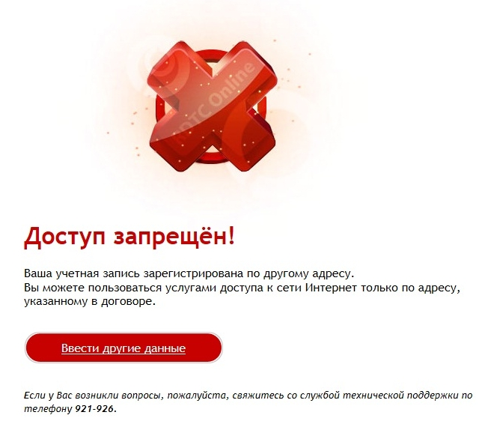
В случае когда у Вас только одна услуга, выбор адреса не предлагается, и при верно введенном логине и пароле Вы перейдете на страницу
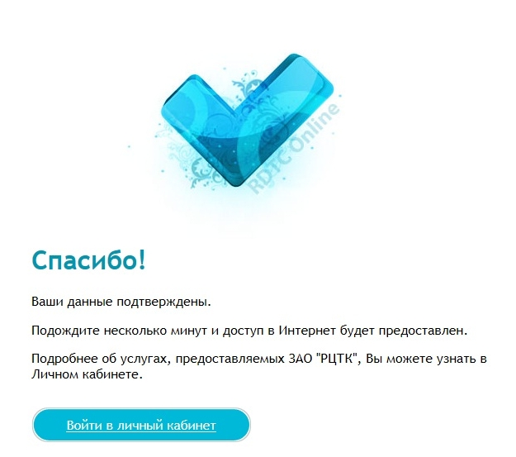
Если Вы дошли до данной страницы, то это означает, что авторизация прошла успешно, и примерно через 1 минуту Вы можете приступить к использованию сети Интернет.

Процедура авторизации проходится только один раз на одном ПК. Если Вы поменяете компьютер (или другое устройство, через которое настроено подключение к сети Интернет), то данную процедуру придется пройти еще раз.

Если у Вас возникли вопросы, Вы можете обратиться в круглосуточную службу технической поддержки по телефону 921-926.

